PRUEBA DIAGNÓSTICA DE MATEMÁTICAS - SABER 11
Nivel de Dificultad: Alto y Muy Alto (Nivel 4) | 25 Preguntas de Selección Múltiple

PREGUNTA 1. [Formulación y Ejecución | Geometría Analítica]
Contexto / Enunciado:
Un puente colgado tiene un cable de suspensión en forma de parábola con ecuación y = 0.005x² - 0.2x + 10, donde 'x' e 'y' están en metros. Para instalar una estructura de refuerzo vertical, se requiere determinar el punto más bajo del cable y la distancia horizontal desde el origen hasta dicho punto.
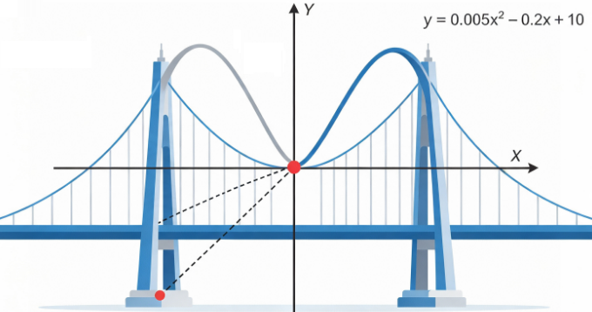
¿Cuál es la coordenada exacta (x, y) del punto mínimo del cable de suspensión?
A. (20, 8)
B. (20, 6)
C. (40, 6)
D. (40, 8)
Clave de Respuesta y Justificación:
Respuesta correcta: A.
La ecuación del cable es:
y=0.005x²-0.2x+10
Como la parábola abre hacia arriba (a=0.005>0), su punto mínimo se encuentra en el vértice.
Paso 1. Calcular la coordenada (x) del vértice
Utilizamos la fórmula:
$X_{v}$=$\frac{-b}{2a}$
Identificamos los coeficientes:
- a=0.005
- b=-0.2
- c=10
Sustituimos:
$X_{v}$=$\frac{-(-0.2)}{2(0.005)}=\frac{0.2}{0.01}=20$

Paso 2. Calcular la coordenada y
Sustituimos x=20 en la ecuación original:
y=0.005(20)²-0.2(20)+10
y=0.005(400)-4+10
y=2-4+10=8
Paso 3. Identificar el punto mínimo
El vértice es:
(20,8)

PREGUNTA 2. [Argumentación | Modelado Financiero y Crecimiento Exponencial]
Contexto / Enunciado:
Una entidad financiera ofrece dos esquemas de inversión para un capital inicial C₀, con C₀>0:
- Esquema A: interés simple anual del 12 % durante t años.
- Esquema B: interés compuesto anual del 10 %, capitalizable anualmente durante t años.
Los montos acumulados se representan mediante las siguientes funciones:
C_{A}(t)=C₀(1+0.12t
C_{B}(t)=C₀(1.10)^{t}
Un analista afirma que el Esquema A siempre generará un monto acumulado mayor que el Esquema B para cualquier tiempo t>0.

¿Cuál de las siguientes afirmaciones evalúa correctamente la conclusión del analista?
A. La afirmación es correcta, porque una tasa de interés simple del 12 % siempre produce mayores rendimientos que una tasa de interés compuesto del 10 %.
B. La afirmación es incorrecta, porque, aunque el Esquema A produce un monto mayor durante los primeros años, el crecimiento exponencial del Esquema B hace que eventualmente lo supere.
C. La afirmación es correcta, porque el interés simple aumenta de manera constante y el interés compuesto solo genera mayores rendimientos cuando la tasa anual es superior al 12 %.
D. La afirmación es incorrecta, porque el Esquema B produce un monto mayor desde el primer año, debido a que los intereses se capitalizan anualmente.
Clave de Respuesta y Justificación:
Respuesta correcta: B
Explicación: Para comparar los dos esquemas, podemos dividir ambos montos entre el capital inicial C₀, que es positivo.
En el Esquema A, el monto crece linealmente:
$$\frac{C_{A}t}{C_{0}}=1+0.12t$$
En el Esquema B, el monto crece exponencialmente:
$$\frac{C_{B}t}{C_{0}}=(1.10)t$$

Evaluemos algunos años:
Tiempo | Esquema A | Esquema B | Mayor monto
1 año | $$1.12C_{0}$$ | $$1.10C_{0}$$ | A
2 año | $$1.24C_{0}$$ | $$1.21C_{0}$$ | A
5 año | $$1.60C_{0}$$ | $$1.61051C_{0}$$ | B
10 año | $$2.20C_{0}$$ | $$2.59374C_{0}$$ | B

Los resultados muestran que el Esquema A tiene ventaja al principio, pero el Esquema B termina superándolo debido a la capitalización de los intereses.

PREGUNTA 3. [Interpretación y Representación | Probabilidad Condicional y Bayes]
Contexto / Enunciado:
En un laboratorio de control de calidad, el 80% de los componentes proviene de la Planta X y el 20% de la Planta Y. Se sabe que el 5% de los componentes de la Planta X son defectuosos, mientras que el 10% de los de la Planta Y son defectuosos. Se selecciona un componente al azar y resulta ser defectuoso.

¿Cuál es la probabilidad de que este componente defectuoso provenga de la Planta Y?
A. 1/3 (approx 33.3%)
B. 1/2 (50.0%)
C. 2/5 (40.0%)
D. 1/5 (20.0%)
Clave de Respuesta y Justificación:
Respuesta correcta: A. 1/3
Explicación: Usando el Teorema de Bayes: P(Defectuoso) = (0.80 * 0.05) + (0.20 * 0.10) = 0.04 + 0.02 = 0.06. La probabilidad condicional P(Y|Defectuoso) = (0.20 * 0.10) / 0.06 = 0.02 / 0.06 = 1/3 ≈ 33.3%.

PREGUNTA 4. [Formulación y Ejecución | Optimización y Análisis Funcional]
Contexto / Enunciado:
Se desea construir un contenedor cilíndrico cerrado con un volumen fijo de V=250π cm³. El costo del material para la base y la tapa (superior e inferior) es de 1 por cm², mientras que el costo del material para la pared lateral es de 2 por cm².

¿Qué radio 'r' de la base minimiza el costo total de fabricación del contenedor?
A. r = 5 cm
B. r = 10 cm
C. r = 2.5 cm
D. r = 5√2 cm
Clave de Respuesta y Justificación:
Respuesta correcta: A. r = 5 cm
Función: C(r)=2$πr$² +$\frac{500π}{r}$ ⇒$C'(r)$=$4πr$−$\frac{500π}{r^{2}}$=0⇒$4r^{3}$=$500$⇒$r^{3}$=$125$⇒$r$=$5$​

PREGUNTA 5. [Argumentación | Estadística Inferencial y Medidas de Tendencia]
Contexto / Enunciado:
Un conjunto de datos de salarios en una empresa de 100 empleados tiene una media de $3.500.000 y una mediana de $2.100.000. Se contrata a un ejecutivo con un salario de $45.000.000.

¿Cómo se ven afectadas la media y la mediana tras la incorporación del nuevo ejecutivo?
A. La media se incrementa significativamente, mientras que la mediana se mantiene prácticamente inalterada.
B. Ambas medidas se incrementan exactamente en la misma proporción.
C. La mediana se incrementa significativamente y la media permanece constante.
D. Ninguna de las dos medidas sufre cambio alguno.
Clave de Respuesta y Justificación:
Respuesta correcta: A
Explicación: La media es una medida altamente sensible a valores atípicos (outliers), por lo que un salario extremadamente alto eleva el promedio. La mediana es una medida robusta que solo se desplaza una posición en el orden de datos.

PREGUNTA 6. Competencia: Interpretación y Representación | Componente: Aleatorio | Dificultad: Muy Alta
Contexto / Enunciado:
Contexto de la pregunta 6: Con base en la información de los diagramas de caja, un docente afirma: "El grupo B tuvo un desempeño más homogéneo que el grupo A, aunque su puntaje promedio se vio afectado por un caso excepcional".
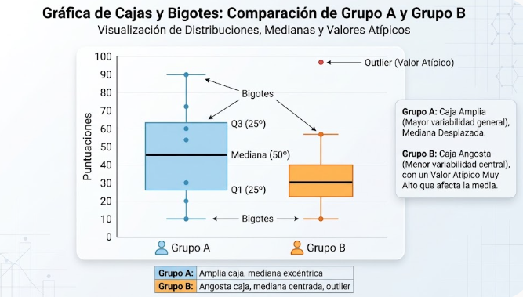

¿Esta afirmación es válida y por qué?
A. No es válida, porque el grupo A tiene un rango intercuartílico mayor, lo que indica que fue más homogéneo.
B. Sí es válida, porque la caja del grupo B es más estrecha (menor rango intercuartílico) y presenta un valor atípico superior.
C. No es válida, porque los diagramas de caja no permiten evidenciar valores atípicos, solo la media.
D. Sí es válida, porque el grupo B tiene la mediana más alta, lo que garantiza mayor homogeneidad.
Clave de Respuesta y Justificación:
Respuesta correcta: C
Explicación: En un diagrama de caja, la homogeneidad (dispersión) se mide por el ancho de la caja (Rango Intercuartílico - RIC). La caja del grupo B es más angosta, lo que indica que el 50% central de sus datos está más agrupado. Además, el punto aislado en la parte superior representa un valor atípico (outlier), el cual puede jalar la media aritmética hacia arriba, explicando la afirmación del docente sobre el "caso excepcional".

PREGUNTA 7. Competencia: Formulación y Ejecución | Componente: Geométrico-Métrico | Dificultad: Muy Alta
Contexto / Enunciado:
Contexto de la pregunta 7: En el plano cartesiano se ubica un triángulo rectángulo ABC con vértices en A(0,0), B(8,0) y C(8,6). Se desea inscribir una circunferencia dentro del triángulo (circunferencia inscrita).
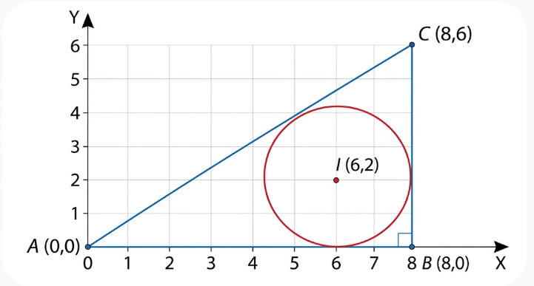

¿Cuál es la ecuación de la circunferencia inscrita?
A. (x−6)²+(y−2)²=4
B. (x−4)²+(y−3)²=9
C. (x−5)²+(y−2)²=4
D. (x−8)²+(y−6)²=16
Clave de Respuesta y Justificación:
Respuesta correcta: A
Explicación:
- Identificamos los catetos: AB=8 y BC=6. Por Pitágoras, la hipotenusa AC=10.
- El radio de la circunferencia inscrita en un triángulo rectángulo se calcula como $r=\frac{a+b-c}{2}$, donde a y b son catetos y c es la hipotenusa. $r=\frac{8+5-10}{2}=2.$
- El centro de la circunferencia inscrita (incentro) en un triángulo rectángulo ubicado en el origen con catetos sobre los ejes está a una distancia r de ambos ejes. Como el triángulo no está pegado a los ejes (el cateto vertical está en x=8), el centro se ubica a distancia r de la base (eje X) y a distancia r del cateto vertical.
- Coordenada X del centro: 8−r=8−2=6. Coordenada Y del centro: 0+r=2.
- El centro es (6,2) y el radio es 2. La ecuación es (x−6)²+(y−2)²==4.

PREGUNTA 8. Competencia: Argumentación | Componente: Variacional | Dificultad: Muy Alta
Contexto / Enunciado:
Contexto de la pregunta 8: Un cultivo de bacterias crece de acuerdo con la función P(t)=P₀ ⋅ e^{kt}, donde P(t) es la población en el tiempo t (en horas) y k es una constante positiva. Un biólogo observa que la población se duplica cada 3 horas.

Si en el tiempo t=0 hay 1000 bacterias, ¿cuál de las siguientes expresiones representa correctamente el tiempo t necesario para que la población alcance las 10,000 bacterias?

A. $t=$ $\frac{3In(10)}{In(2)}$
B. $t=$ $\frac{In(10)}{3In(2)}$
C. $t=3\log_{2}$
D. Tanto A como C son matemáticamente equivalentes y correctas.
Clave de Respuesta y Justificación:
Respuesta correcta: D
Explicación: Ambas expresiones son idénticas, lo que hace que la opción D sea la correcta. Esta pregunta evalúa la capacidad de reconocer la equivalencia de modelos exponenciales y logarítmicos.

PREGUNTA 9. Competencia: Interpretación y Representación | Componente: Geométrico-Métrico | Dificultad: Muy Alta
Contexto / Enunciado:
Contexto de la pregunta 9: Un topógrafo se encuentra en el punto A de un terreno rectangular ABCD. Para medir la distancia a un punto P ubicado sobre el lado CD, utiliza un teorema geométrico. Si el ángulo ∠BAP mide 30∘y el ángulo ∠PAD mide 60∘, y se sabe que el lado AB mide 100 metros
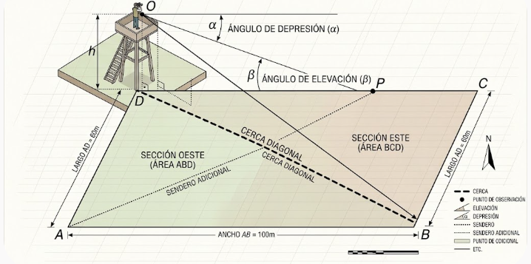

¿cuál es la longitud del segmento AP?
A. $50√3$​ metros
B. $100√3$ metros
C. $\frac{100√3}{3}$metros
D. $200$ metros
Clave de Respuesta y Justificación:
Respuesta correcta: C
Explicación: En el triángulo rectángulo, el cateto adyacente (100 m) y el ángulo de 30∘permiten usar el coseno: cos(30∘)=$\frac{100}{AP}$​. Despejando, AP=$\frac{200}{√3}$=$\frac{200√3}{3}$.

PREGUNTA 10. Competencia: Formulación y Ejecución | Componente: Numérico-Variacional | Dificultad: Muy Alta
Contexto / Enunciado:
Contexto de la pregunta 10: Un inversionista deposita un capital de $10,000,000 en un fondo que ofrece una tasa de interés compuesto anual del 8%. El banco le ofrece dos modalidades de capitalización:

Modalidad 1: Capitalización anual.

Modalidad 2: Capitalización mensual.

El inversionista desea retirar su dinero cuando el monto acumulado sea el doble del capital inicial. ¿Cuál es la diferencia en años (aproximada) entre la modalidad 2 y la modalidad 1 para alcanzar dicho objetivo?

A. La modalidad 2 tarda aproximadamente 0.32 años menos que la modalidad 1.
B. La modalidad 2 tarda aproximadamente 0.08 años menos que la modalidad 1.
C. Ambas modalidades tardan exactamente lo mismo.
D. La modalidad 1 tarda menos porque la tasa anual es más alta.
Clave de Respuesta y Justificación:
Respuesta correcta: A
Explicación:
Modalidad 1 (anual): 2 = (1.08)^{t}⇒ t =$\frac{ln⁡(2)}{ln⁡(1.08)}$ ​≈ 9.006 años.
Modalidad 2 (mensual): La tasa mensual es 0.08/12.2=(1+0.08/12)^{12t} ⇒$\frac{ln⁡(2)}{ln⁡(1.006667)}$⇒t=$\frac{ln⁡(2)}{12ln⁡(1.006667)}$≈8.688 años.
La diferencia es 9.006−8.688=0.318 años, que se aproxima a 0.32 años. La capitalización más frecuente reduce el tiempo necesario.

PREGUNTA 11. Competencia: Argumentación | Componente: Numérico | Dificultad: Muy Alta
Contexto / Enunciado:
Contexto de la pregunta 11: Sea f(x)=ax²+bx+ c una función cuadrática con a>0a>0. Si el discriminante Δ=b²−4ac es igual a cero, ¿cuál de las siguientes afirmaciones es necesariamente verdadera?
A. La gráfica de f(x) intersecta al eje X en dos puntos distintos.
B. La gráfica de f(x) no intersecta al eje X.
C. La gráfica de f(x) es tangente al eje X en un único punto.
D. El vértice de la parábola se encuentra en el origen (0,0).

Clave de Respuesta y Justificación:
Respuesta correcta: C
Cuando el discriminante de una ecuación cuadrática es igual a cero, la ecuación tiene una única solución real (raíz doble). Geométricamente, esto significa que el vértice de la parábola toca el eje X exactamente en un punto, es decir, es tangente a él. Las opciones A y B corresponden a Δ > 0 y Δ < 0 respectivamente.

PREGUNTA 12. Competencia: Interpretación y Representación | Componente: Espacial-Métrico | Dificultad: Muy Alta
Contexto / Enunciado:
Un arquitecto diseña un edificio con forma de prisma recto de base cuadrada. La base tiene un lado de longitud aa, y la altura del edificio es hh. Se sabe que la diagonal de una de sus caras laterales mide 10 metros y que el área de la base es de 36 m². ¿Cuál es la altura hh del edificio?
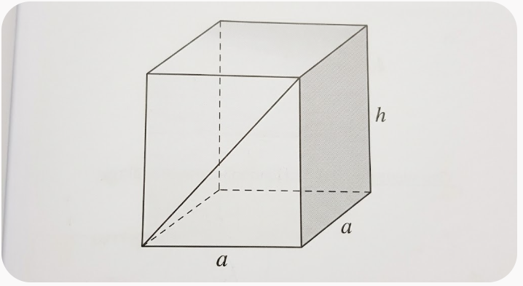
A. 8 m
B. 6 m
C. 4 m
D. 10 m

Clave de Respuesta y Justificación:
Respuesta correcta: C
Explicación: El área de la base cuadrada es a²=36, por lo tanto a=6 m.
La cara lateral es un rectángulo de base a=6 y altura h. La diagonal de esta cara forma un triángulo rectángulo con la base y la altura.
Aplicando el teorema de Pitágoras: a²+h²=10²⇒6²+h²=100⇒36+h²=100⇒h²=64⇒h=8.

PREGUNTA 13. Competencia: Formulación y Ejecución | Componente: Aleatorio | Dificultad: Muy Alta
Contexto / Enunciado:
En una urna hay 5 bolas rojas y 3 bolas azules. Se extraen dos bolas al azar, una tras otra, sin reemplazo. ¿Cuál es la probabilidad de que la primera bola sea roja y la segunda sea azul?
A. $\frac{15​}{56}$
B. $\frac{5​}{14}$
C. $\frac{15​}{64}$
D. $\frac{3​}{8}$

Clave de Respuesta y Justificación:
Respuesta correcta: A
Explicación: Probabilidad de sacar roja primero: P(R₁)=$\frac{5}{8}$
Como no hay reemplazo, quedan 7 bolas en total (4 rojas y 3 azules). Probabilidad de sacar azul después de roja: P(A₂∣R₁)=$\frac{3}{7}$ ​.
Probabilidad conjunta: P(R₁ ∩ A₂)=$\frac{5}{8} . \frac{3}{7}=\frac{15}{56}$ ​.

PREGUNTA 14. Competencia: Argumentación | Componente: Variacional | Dificultad: Muy Alta
Contexto / Enunciado:
Un estudiante analiza la función g(x)=x³−3x²+2. Al calcular su derivada, obtiene g′(x)=3x²−6x. Al igualar a cero, encuentra que los puntos críticos son x=0 y x=2. Si evalúa la derivada en x=1, obtiene g′(1)=− 3. ¿Qué puede concluir el estudiante sobre el comportamiento de la función en x==1?
A. Que la función tiene un máximo local en x==1.
B. Que la función es decreciente en el intervalo que contiene a x=1.
C. Que la función tiene un punto de inflexión en x=1.
D. Que la función tiene un mínimo local en x=1.

Clave de Respuesta y Justificación:
Respuesta correcta: B
Explicación: La primera derivada de una función indica su pendiente. Si g′(x)< 0 en un intervalo, la función es estrictamente decreciente en ese intervalo. Como g′(1)=− 3 (valor negativo), la función es decreciente en x=1. Los puntos críticos x=0 y x=2 son los extremos locales, pero en x=1 la función está descendiendo.

PREGUNTA 15. Competencia: Interpretación y Representación | Componente: Geométrico-Métrico | Dificultad: Muy Alta
Contexto / Enunciado:
Contexto de la pregunta 15: Una circunferencia tiene su centro en el punto (2,3) y es tangente al eje X. ¿Cuál es la ecuación general de dicha circunferencia?
A. (x−2)²+(y−3)²=9
B. (x−2)²+(y−3)²=4
C. (x+2)²+(y+3)²=9
D. (x−2)²+(y−3)²=3

Clave de Respuesta y Justificación:
Respuesta correcta: A
Explicación: Si una circunferencia es tangente al eje X, la distancia desde su centro hasta el eje X es igual al radio. El centro está en (2,3), por lo tanto, la distancia al eje X (que es la recta y=0) es 3. El radio es r=3. La ecuación es (x−2)²+(y−3)²=3²=9.

PREGUNTA 16. Formulación y Ejecución | Componente: Numérico | Dificultad: Muy Alta
Contexto / Enunciado:
Contexto de la pregunta 16: Un comerciante compra un artículo por $80,000. Para fijar el precio de venta, le aumenta un 30% al costo. Sin embargo, al momento de venderlo, decide hacer un descuento del 20% sobre el precio de venta fijado. ¿Cuál es la ganancia o pérdida final del comerciante?
A. Ganancia de $3.200
B. Pérdida de $4,000
C. Ganancia de $4,000
D. No hay ganancia ni pérdida.

Clave de Respuesta y Justificación:
Respuesta correcta: A
Explicación: Precio con aumento del 30%: 80,000×1.30=104,000.
Precio final con descuento del 20%: 104,000×0.80=83,200.
Ganancia final: 83,200−80,000=$3,200.

PREGUNTA 17. Competencia: Argumentación | Componente: Aleatorio | Dificultad: Muy Alta
Contexto / Enunciado:
Contexto de la pregunta 17: La tabla muestra los resultados de una encuesta realizada a 100 estudiantes de grado 11° sobre su carrera de preferencia. Si se selecciona un estudiante al azar y se sabe que prefiere Medicina, ¿cuál es la probabilidad de que sea hombre?
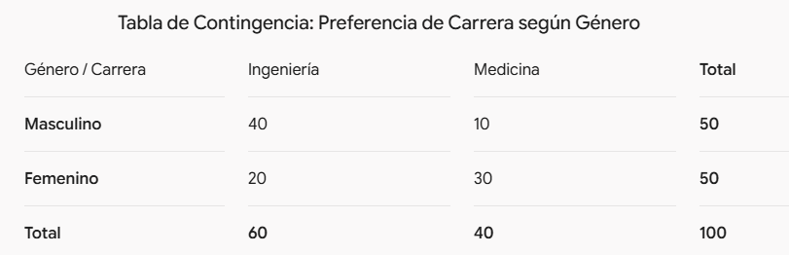

A. $\frac{1}{4}$
B. $\frac{1}{10}$
C. $\frac{1}{2}$
D. $\frac{1}{5}$

Clave de Respuesta y Justificación:
Respuesta correcta: A
Explicación: Total de estudiantes que prefieren Medicina: 10 (hombres) + 30 (mujeres) = 40.
Hombres que prefieren Medicina: 10.
Probabilidad condicional P(Hombre∣Medicina)=$\frac{10}{40}$=$\frac{1}{4}$

PREGUNTA 18. Competencia: Formulación y Ejecución | Componente: Variacional | Dificultad: Muy Alta
Contexto / Enunciado:
Contexto de la pregunta 18: El costo de producir x unidades de un artículo está dado por la función C(x)=0.01x²+5x+100 dólares. El precio de venta por unidad es de $10. ¿Cuál es la cantidad de unidades x que maximiza la utilidad (Ingreso - Costo)?
A. 250 unidades
B. 500 unidades
C. 100 unidades
D. 50 unidades

Clave de Respuesta y Justificación:
Respuesta correcta: A
Explicación: La función de ingreso es I(x)=10x.
La función de utilidad es U(x)=I(x)−C(x)=10x−(0.01x²+5x+100)=−0.01x²+5x−100.
Es una parábola invertida (a = -0.01 < 0), el máximo se encuentra en el vértice: x=$\frac{-b}{2a}$−=$\frac{-5}{2(-0.01)}=\frac{-5}{-0-02}=250$.
La cantidad que maximiza la utilidad es 250 unidades.

PREGUNTA 19. Competencia: Interpretación y Representación | Componente: Geométrico-Métrico | Dificultad: Muy Alta
Contexto / Enunciado:
Contexto de la pregunta 19: En un sistema de coordenadas, una recta pasa por los puntos (2,−1) y (4,5)(¿Cuál es la ecuación de la recta perpendicular a esta, que pasa por el punto (0,0)?
A. y= −$\frac{1}{3}x$
B. y=$3x$C. y=$-3x$
D. y= $\frac{1}{3}x$

Clave de Respuesta y Justificación:
Respuesta correcta: A
Explicación: La pendiente de la recta original es $m=\frac{5-(-1)}{4-2}=\frac{6}{2}=3$
La pendiente de una recta perpendicular es el recíproco negativo: $m⊥=-\frac{1}{3}​.$
La recta perpendicular pasa por (0,0), por lo que su ecuación es y=−$\frac{1}{3}x$.

PREGUNTA 20. Competencia: Argumentación | Componente: Numérico | Dificultad: Muy Alta
Contexto / Enunciado:
Contexto de la pregunta 20: Un estudiante observa la siguiente secuencia de números: 2, 5, 10, 17, 26... y afirma que el término n-ésimo de la secuencia se puede modelar con la función cuadrática a_{n}=n²+1. ¿Cuál de las siguientes afirmaciones valida o refuta correctamente la hipótesis del estudiante?
A. La hipótesis es correcta, porque al sumar los términos consecutivos se obtiene la diferencia 2n+1.
B. La hipótesis es incorrecta, porque la secuencia crece linealmente y no cuadráticamente.
C. La hipótesis es correcta, porque el primer término es 1²+1=2 y el segundo es 2²+1=5.
D. La hipótesis es incorrecta, porque las diferencias de segundo orden son iguales a 3 y no a 2.

Clave de Respuesta y Justificación:
Respuesta correcta: C
Explicación: Si evaluamos la función propuesta a_{n}=n²+1 para los primeros números naturales:
n=1: 1²+1=2.
n=2: 2²+1=5.
n=3: 3²+1=10.
n=4: 4²+1=17.
La función genera exactamente los términos de la secuencia. Las diferencias de primer orden son 3, 5, 7, 9... y las de segundo orden son constantes (2), lo cual es característico de una función cuadrática.

PREGUNTA 21. Competencia: Interpretación y Representación | Componente: Geométrico-Métrico | Dificultad: Muy Alta
Contexto / Enunciado:
Contexto de la pregunta 21: En el plano cartesiano, una circunferencia tiene su centro en el origen (0,0) y pasa por el punto (3,4). Se traza una recta L que es tangente a la circunferencia exactamente en ese punto.
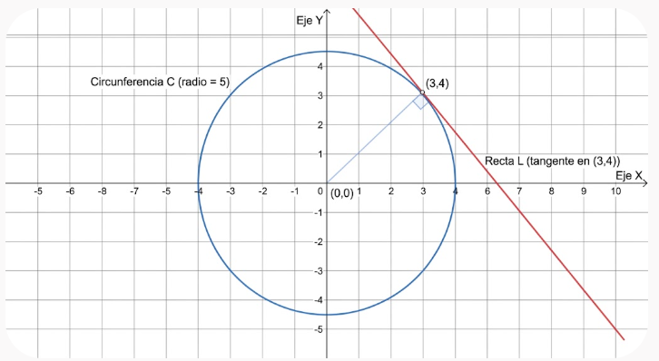
¿Cuál es la ecuación de la recta L?
A. $y=-\frac{3}{4}x+ \frac{25}{4}$
B. $y=\frac{4}{3}x$
C. $y=-\frac{4}{3}x+ 8$
D. $y=\frac{3}{4}x+ \frac{7}{4}$

Clave de Respuesta y Justificación:
Respuesta correcta: A
Explicación: El radio de la circunferencia se traza desde el origen (0,0) hasta (3,4). Su pendiente es $m_{r}$= $\frac{4-0}{3-0}=\frac{4}{3}$​.
La recta tangente es perpendicular al radio, por lo que su pendiente es el recíproco negativo: $m_{L}=\frac{4}{3}$​.
Usando la ecuación punto-pendiente con el punto (3,4): $y-4=-\frac{3}{4}$ $(x-3)$ ⇒$y=-\frac{3}{4}x+ \frac{9}{4}+4$⇒$y=-\frac{3}{4}x+ \frac{25}{4}$

PREGUNTA 22. Competencia: Argumentación | Componente: Variacional | Dificultad: Muy Alta
Contexto / Enunciado:
Contexto de la pregunta 22: Un estudiante analiza el límite de la función racional f(x)=$\frac{x^{2}- 9}{x - 3}$ ​ cuando x se aproxima a 3. Al evaluar directamente x=3, obtiene una indeterminación de la forma $\frac{0}{0}$​. Sin embargo, el estudiante concluye que el límite existe y es igual a 6.

¿Cuál de los siguientes argumentos valida rigurosamente la conclusión del estudiante?
- Al reemplazar x=3 en la función original, el resultado es 6.
- La función es continua en todos los reales, por lo que el límite es igual al valor de la función en x=3.
- Al factorizar el numerador como (x−3)(x+3), se cancela el término (x−3) y se evalúa x+3 en x=3.
- El límite no existe porque hay una asíntota vertical en x=3.

Clave de Respuesta y Justificación:
Respuesta correcta: C
Explicación: Al factorizar el numerador como una diferencia de cuadrados, se obtiene $\frac{(x-3)(x+3)}{x-3}$Al cancelar el factor común (válido porque x se aproxima a 3, pero no es exactamente 3), queda x+3. Evaluando en x=3, el límite es 3+3=6

PREGUNTA 23. Formulación y Ejecución | Componente: Aleatorio | Dificultad: Muy Alta
Contexto / Enunciado:
Contexto de la pregunta 23: Se lanzan dos dados. ¿Cuál es la probabilidad de que la suma de los resultados sea mayor o igual a 10, dado que el primer dado cayó en un número par?
A. $\frac{1​}{6}$
B. ​$\frac{1​}{9}$
C. $\frac{2​}{9}$​
D. $\frac{1​}{2}$

Clave de Respuesta y Justificación:
Respuesta correcta: C
Explicación: Si el primer dado es par (2,4,6), hay 3 opciones. Para que la suma sea ≥10, las combinaciones válidas son: (4,6), (6,4), (6,5), (6,6). De estas, solo 2 empiezan con par: (4,6) y (6,4) y (6,6)... Espera, si el primer dado es par, las opciones son (2,1..6), (4,1..6), (6,1..6). Para suma ≥10: (4,6), (6,4), (6,5), (6,6). Son 4 casos. El espacio muestral condicionado es 3x6 = 18. Probabilidad = 4/18 = 2/9.

PREGUNTA 24. Competencia: Interpretación y Representación | Componente: Numérico-Variacional | Dificultad: Muy Alta
Contexto / Enunciado:
Contexto de la pregunta 24: La gráfica de una función f(x) muestra un comportamiento lineal decreciente desde x=0 hasta x=4, y luego un comportamiento constante desde x=4 hasta x=8. Si f(0)= 10 y f(4)= 2, ¿cuál es el valor de f(6)+ f(2)?
A. 10
B. 8
C. 6
D. 12

Clave de Respuesta y Justificación:
Respuesta correcta: B
- Explicación: De x=0 a x=4, la función es lineal y pasa por (0,10) y (4,2). La pendiente es $m=\frac{2-10}{4-0}=-2$. Ecuación: f(x)=−2x+10.
- Evaluando en x=2: f(2)=−2(2)+10=6.
- De x=4 a x=8, la función es constante en y=2, por lo que f(6)= 2.
- Suma: f(6)+f(2)=2+6=8.

PREGUNTA 25. Competencia: Argumentación | Componente: Espacial-Métrico | Dificultad: Muy Alta
Contexto / Enunciado:
Contexto de la pregunta 25: Una pirámide recta tiene una base cuadrada de lado 8 cm y una altura de 3 cm. Un estudiante afirma que el área de una de sus caras laterales (triángulos) es igual a 20 cm².

¿El cálculo del estudiante es correcto?
A. Sí, porque el área del triángulo es base por altura, y la altura del triángulo es 5 cm.
B. No, porque el área lateral es $\frac{8 x 3}{2}=12 {cm}^{2}$.
C. No, porque la altura de la cara lateral no es 5 cm, es $√73$​ cm.
D. Sí, porque la apotema de la pirámide es igual a la altura de la pirámide.

Clave de Respuesta y Justificación:
Respuesta correcta: A
Explicación: La base del triángulo lateral mide 8 $cm$. La altura del triángulo (apotema de la pirámide) se calcula con el teorema de Pitágoras entre la altura de la pirámide (3 $cm$) y la mitad del lado de la base (4 $cm$). $h_{triángulo}=\sqrt{3^{2}}+\sqrt{4^{2}}= \sqrt{9}+\sqrt{16}=\sqrt{25}=5$ $cm$.
El área del triángulo lateral es $A= \frac{base x altura }{2}= \frac{8 x 5}{2}=20 {cm}^{2}$. El cálculo del estudiante es correcto.

TABLA DE RESPUESTAS Y NIVEL DE DIFICULTAD
N° | Respuesta Correcta | Dificultad
1 | A | Alta
2 | B | Alta
3 | A | Alta
4 | A | Muy Alta
5 | A | Alta
6 | B | Muy Alta
7 | A | Muy Alta
8 | D | Muy Alta
9 | C | Muy Alta
10 | A | Muy Alta
11 | C | Muy Alta
12 | A | Muy Alta
13 | A | Muy Alta
14 | B | Muy Alta
15 | A | Muy Alta
16 | A | Muy Alta
17 | A | Muy Alta
18 | A | Muy Alta
19 | A | Muy Alta
20 | C | Muy Alta
21 | A | Muy Alta
22 | C | Muy Alta
23 | A | Muy Alta
24 | B | Muy Alta
25 | A | Muy Alta

